Bild | Dateiname | Bildunterschrift
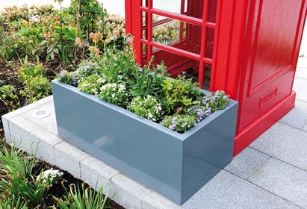 | RichardBrink_Clarus_01 | Mit dem „Clarus“ präsentiert die Firma Richard Brink eine Neuheit aus ihrem Pflanzkasten-Sortiment. Er besticht durch seine nahtlosen Schweißverbindungen und die hohe Individualisierbarkeit.  Foto: Richard Brink GmbH & Co. KG
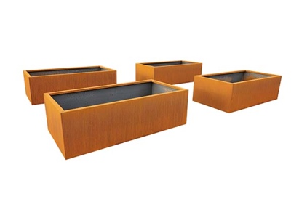 | RichardBrink_Clarus_02 | Der Pflanzkasten steht als maßgefertigte Erweiterung in einer Reihe mit dem Modell „Basio“ aus dem Hause des Metallwarenherstellers.  Foto: Richard Brink GmbH & Co. KG
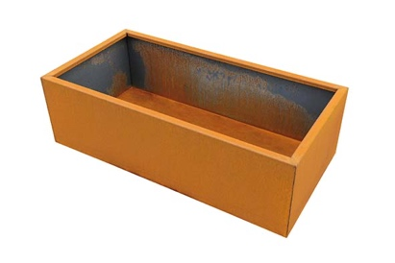 | RichardBrink_Clarus_03 | Der „Clarus“ wird stets nach individuellen Maßen auf Kundenwunsch angefertigt und ist damit in seinen Dimensionen an projektspezifische Vorgaben anpassbar.  Foto: Richard Brink GmbH & Co. KG
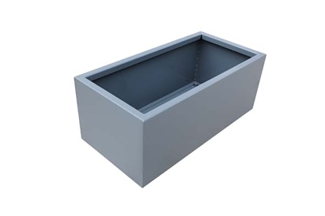 | RichardBrink_Clarus_04 | Die Firma Richard Brink fertigt den komplett nahtlos verschweißten und monolithisch anmutenden Pflanzkasten aus Cortenstahl, Edelstahl oder beschichtetem Aluminium ab einer Stärke von 3 mm.  Foto: Richard Brink GmbH & Co. KG
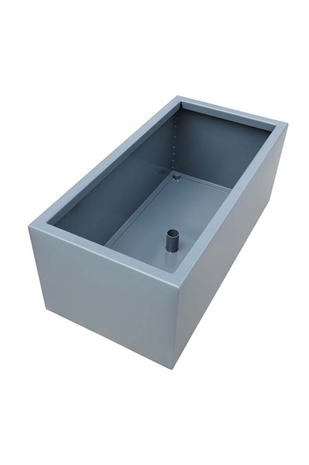 | RichardBrink_Clarus_05 | Ein innenliegender Stutzen in der Bodenplatte gewährleistet den kontrollierten Abfluss von überschüssigem Gieß- oder Niederschlagswasser.  Foto: Richard Brink GmbH & Co. KG

